Контрольная работа №3 Тема «Средства измерения, допуски и посадки» ПМ. 03 «Участие во внедрении технологических процессов изготовления деталей машин и осуществление технического контроля» МДК03.02 «Контроль соответствия качества деталей требованиям технической документации» Специальность: технология машиностроения, 4 курс, 8 сем. Время выполнения – 45 мин максимальный балл - 38 б
№ | текст задания | балл
1 | Что называют шероховатостью поверхности? Какими единицами она измеряется? | 1
2 | Какие эксплуатационные свойства детали определяет шероховатость? | 5
3 | Следствием чего является исходная шероховатость детали? | 2
4 | Какими методами пользуются при контроле и измерении шероховатости? | 3
5 | Назовите самые распространённые методы контроля шероховатости | 4
6 | В чем заключается визуальная оценка поверхности? | 2
7 | Что из себя представляют образцы шероховатости? Что обычно на них указывают? | 3
8 | Как достигается точность при визуальной оценке шероховатости? | 2
9 | Какие приборы проводят измерения контактным профильным методом | 2
10 | В чем заключается работа этих приборов. | 2
11 | 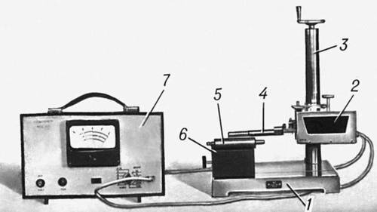  Какой прибор изображен на рисунке? Для чего он предназначен? Перечислите основные узлы прибора. | 9

Критерии оценки
«5»- 38б – 37 б
«4» - 36б – 33 б
«3» -32 б – 23 б
Контрольная работа№4
Тема «Измерение и контроль размеров и форм деталей» ПМ. 03 «Участие во внедрении технологических процессов изготовления деталей машин и осуществление технического контроля» МДК03.02 «Контроль соответствия качества деталей требованиям технической документации» Специальность: технология машиностроения, 4 курс, 8 сем. Время выполнения – 45 мин максимальный балл - 40 б
№ | текст задания | балл
1 | Что называют измерительными инструментами? | 2
2 | Перечислите бесшкальные измерительные приборы | 4
3 | Перечислите контрольно-измерительные инструменты | 2
4 | 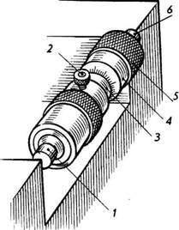Какой инструмент изображен на рисунке? Для чего он применяется? Какова точность измерения? Опишите его устройство. | 9
5 | 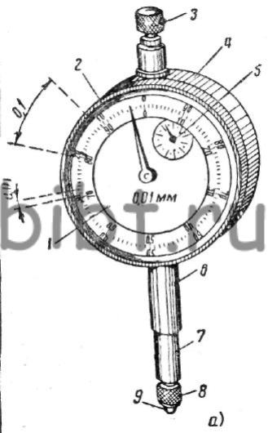 Какой инструмент изображен на рисунке? Опишите его устройство. | 9
6 | Что называют мерами? | 2
7 | Перечислите основные методы измерений | 8
9 | Дайте определения измерения и контроля | 4
«5» - 40б – 38б «4» - 37б – 32 б «3» - 31 б – 25 б
Контрольная работа№5
Тема «Технический контроль на предприятии» ПМ. 03 «Участие во внедрении технологических процессов изготовления деталей машин и осуществление технического контроля» МДК03.02 «Контроль соответствия качества деталей требованиям технической документации» Специальность: технология машиностроения, 4 курс, 8 сем. Время выполнения – 45 мин максимальный балл - 32 б
№ | текст задания | балл
1 | Основная задача работников ОТК | 1
2 | В чем заключается особенность контроля в сборочных цехах? | 2
3 | Основные задачи ОТК | 7
4 | Какие обязанности возлагается на контролеров ОТК? | 2
5 | Какие основные нормативные документы необходимы для работы контролеров ОТК | 5
6 | Что представляет собой операционная карта технического контроля7 | 5
7 | Какие сведения содержатся в технологическом паспорте? | 5
8 | Для чего предназначена карта измерений? | 5

критерии оценки: «4» - 32 б – 26 б «3» - 25б – 20 б

Выполненное задание отправить по адресу электронной почты не позднее 25 марта.
boss37kab@yandex.ru

